Daftar Isi

- PENDAHULUAN
  - Maksud dan Tujuan ………………………………………………………………………………………….. 2
  - Interpretasi Kondisi Tanah ……………………………………………………………………………… 2
  - Identifikasi Masalah ………………………………………………………………………………………… 5
- Hasil Analisa ………………………………………………………………………………………………………………... 5
  - Analisa Keruntuhan Tebing Terhadap Sliding ……………………………………………….. 5
  - Analisa Kebutuhan Drainase …………………………………………………………………………… 9
- Penutup dan Kesimpulan …………………………………………………………………………………………….. 14
- Lampiran ……………………………………………………………………………………………………………………… 15

ANALISA GEOTEKNIK DAN DRAINASE DALAM PENANGGULANGAN EROSI DI AREA BUMI PERKEMAHAN KECAMATAN TEMBELING BINTAN

- PENDAHULUAN

  - Maksud dan Tujuan

Dengan adanya perencanaan geoteknik diharapkan dapat dicapai suatu kegiatan dengan produktivitas optimal, effisien dan aman. Sebaliknya tanpa adanya perencanaan geoteknik yang baik maka akan dijumpai masalah – masalah yang akan menghambat pekerjaan terutama dalam hal Daya Dukung Tanah, Kestabilan Lereng, dan Penurunan Tanah. Adapun Tujuan Analisa geoteknik dibuat atas dasar dua aspek utama, yaitu :
- Aspek ekonomi, dijabarkan dalam hal – hal yang berkaitan dengan jumlah material dan biaya.
- Aspek keselamatan, berupa rancangan dan pengawasan terhadap desain yang dibuat agar tidak terjadi kesalahan atau kecelakaan.

  - Interpretasi Kondisi Tanah

Pengambilan contoh Geoteknik dengan sistem percontohan tanah yang belum terganggu (undisturbed sampling) dan pengujian Lapangan menggunakan Sondir atau Bor Mesin sangat di perlukan untuk memastikan kondisi geologi lapisan tanah.
Dalam hal telah dilakukan penyelidikan tanah berupa penyelidikan tanah menggunakan alat sondir untuk mengetahui Jenis tanah dan kuat geser masing-masing lapisan yang ada di lapangan.
Berdasarkan hasil pengujian tanah dengan menggunakan alat sondir maka kondisi tanah pada lokasi Kawasan Bumi Perkemahan dapat di interpretasikan seperti tabel berikut:

Tabel 1.1 Interpretasi Tanah Sondir 1

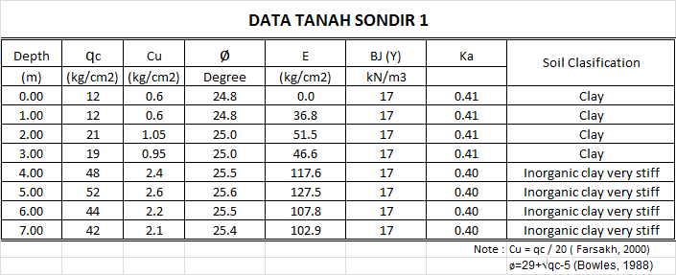

Tabel 1.2. Interpretasi Tanah Sondir 2

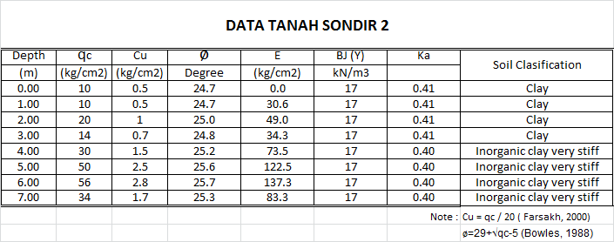
Maka berdasarkan data di atas dapat kita gambarkan kondisi lapisan tanah pada lokasi exiting masing-masing tebing adalah seperti gambar berikut dimana data tanah (Sondir) yang di pakai yakni sedalam 7.0 m dari permukaan tanah :

- LOKASI TEBING ZONE A

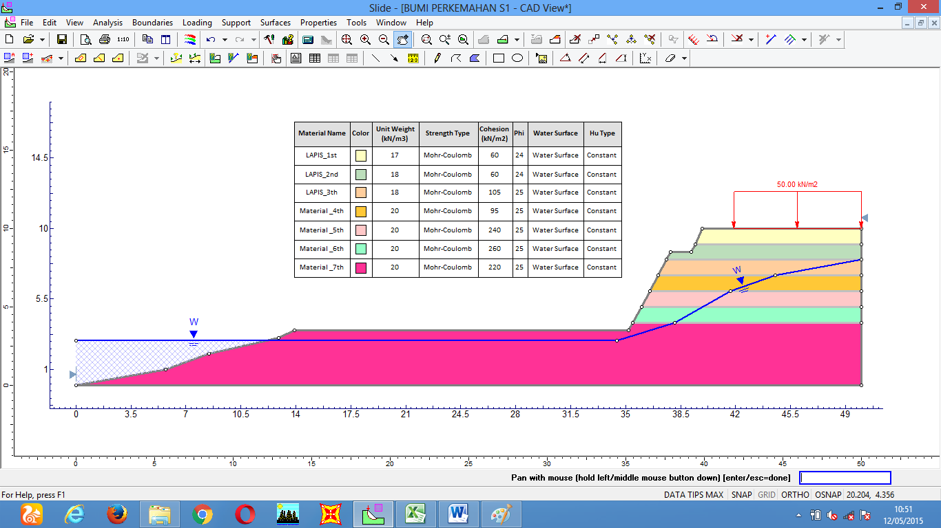

Gambar 1. Cross Section Lapisan Tanah Sondir 1
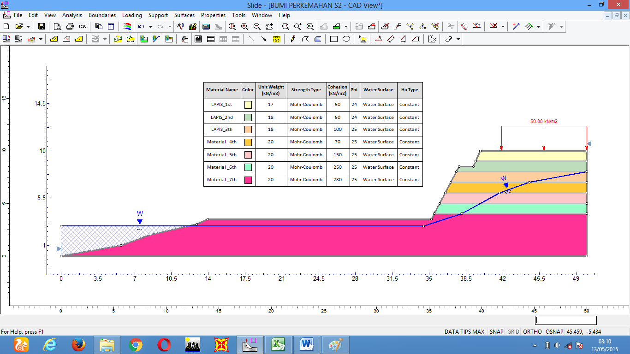
Gambar 2. Cross Section Lapisan Tanah Sondir 2

- LOKASI TEBING ZONE B

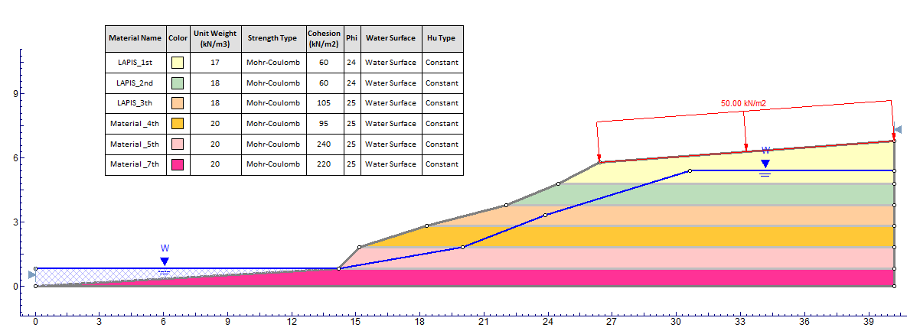
Gambar 3. Cross Section Lapisan Tanah Sondir 1
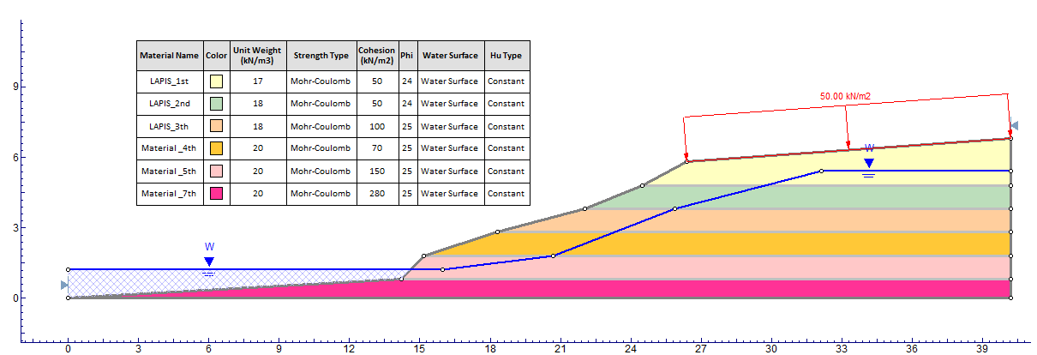
Gambar 4. Cross Section Lapisan Tanah Sondir 2

- LOKASI TEBING ZONE C DAN D

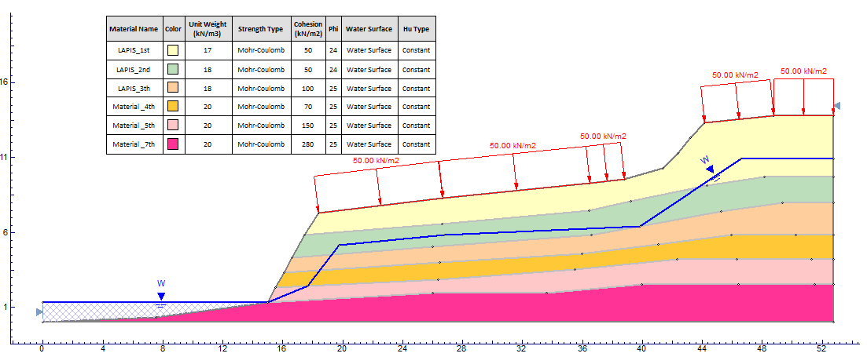
Gambar 5. Cross Section Lapisan Tanah Sondir 1

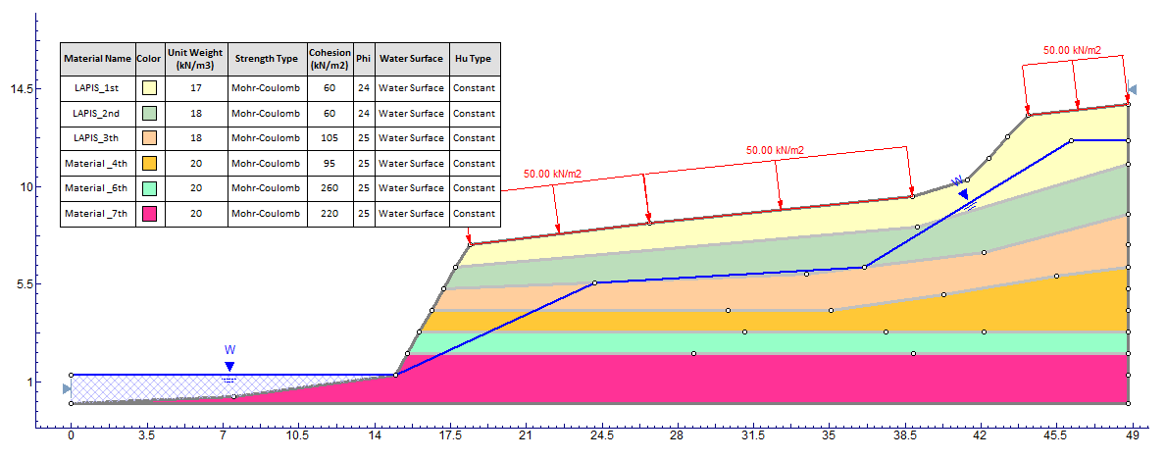
Gambar 6. Cross Section Lapisan Tanah Sondir 2
  - Identifikasi Masalah

Perubahan kondisi tanah akibat rekayasa teknik sipil mengakibatkan beberapa permasalahan geoteknik yang perlu di tinjau seperti daya dukung tanah, Penurunan Tanah akibat beban dan kesetabilan lereng akibat pemotongan bukit untuk keperluan cut and fill. Atas dasar permasalahan tersebut maka perlu di lakukan identifikasi permasalahan apa saja yang akan muncul akibat dari perubahan bentuk tanah dan pembebanan yang di berikan pada tanah.
Berdasarkan rencana pembangunan berikut dapat kita identifikasi permasalahan geoteknik yang akan muncul akibat galian tanah untuk pematangan lahan:

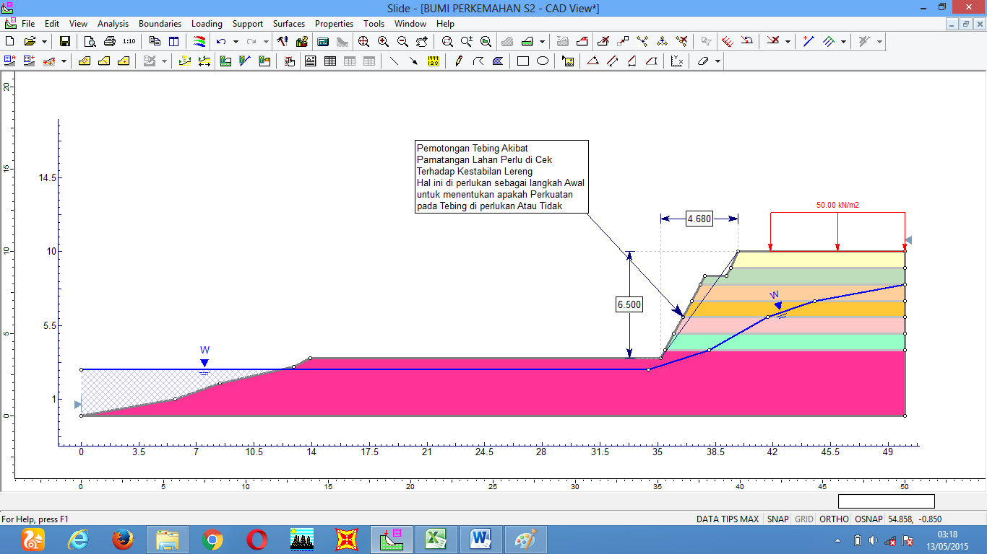

Gambar 7. Permasalahan Geoteknik Akibat Pematangan Lahan.

Identifikasi masalah ini berguna untuk mengetahui rekomendasi Awal Tentang perbaikan lereng. Masalah yang timbul akibat pematangan lahan harus di cek apakah lereng tersebut masih memenuhi stabilitas terhadap longsor / Sliding atau Tidak.
Terdapat beberapa rekomendasi yang akan di berikan dimana rekomendasi itu dapat di uraikan sebagai berikut
- Dinding Stabil Terhadap Sliding (longsor) dengan Safety Factor > 1.5 maka rekomendasi terhadap tebing adalah Tidak di Perlukan Struktur Perkuatan berupa dinding Penahan Tanah sebagai struktur penahan tebing
- Dinding Tidak Stabil Terhadap Sliding ( longsor) dengan Safety Factor < 1.5 maka Rekomendasi terhadap tebing adalah di Perlukan Struktur Perkuatan berupa Dinding Penahan Tanah sebagai struktur penahan tebing. Jenis Perkuatan bisa berupa Dinding Gravity, Perkuatan Geotextile, dll.
Selain kerusakan akibat Sliding terdapat faktor lain yang dapat menyebabkan kerusakan pada tebing salah satunya adalah Erosi akibat limpasan air yang terlalu berlebihan sehingga menggerus permukaan tebing. Hal seperti ini dapat di atasi dengan membuat saluran Drainase untuk menahan laju limpasan air yang berlebihan dan menanami tebing dengan Rumput atau Kerikil.

- Hasil Analisa

  - Perhitungan Kesetabilan Lereng Akibat Sliding
Umumnya , faktor keamanan stabilitas lereng atau faktor aman terhadap kuat geser tanah diambil lebih besar atau sama dengan 1,2-1,5. Menurut Bowles (1989) nilai dari faktor keamanan berdasarkan intensitas kelongsorannya seperti tabel 2.1 dibawah ini :

Tabel 2.1.1 Nilai Faktor Keamanan Sliding

Nilai faktor keamanan | Kejadian atau intensitas kelongsoran
FS 0 sampai 1,25 | Longsor terjadi biasa/sering (lereng labil)Longsor pernah terjadi (lereng kritis)
FS lebih dari 1.25 | Longsor jarang terjadi (lereng relatif stabil)

- LOKASI TEBING ZONE A

Maka berdasarkan perhitungan kesetabilan lereng menggunakan Slide V.6.0 di dapat faktor Keamanan lereng Sebesar SF = 4.995 ( Untuk Sondir S1) dan SF = 4.350 ( Untuk Sondir S2) sehingga lereng di kategorikan Aman terhadap Sliding karna kedua kondisi tanah berdasarkan Perhitungan dengan Slide V.6.0 menunjukkan SF > 1.25.

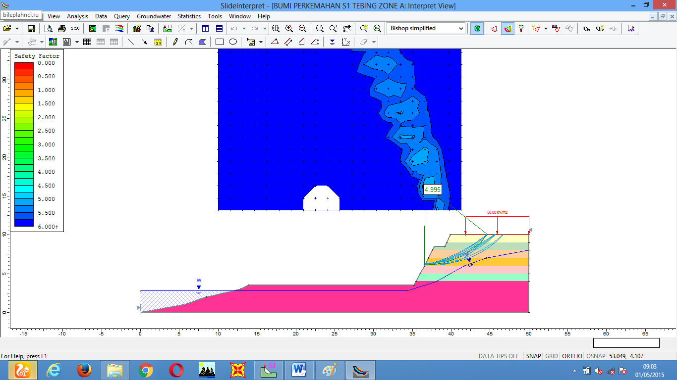

Gambar 8. Faktor Keamanan Lereng Terhadap Sliding Sondir S1 Sebesar SF = 4.995

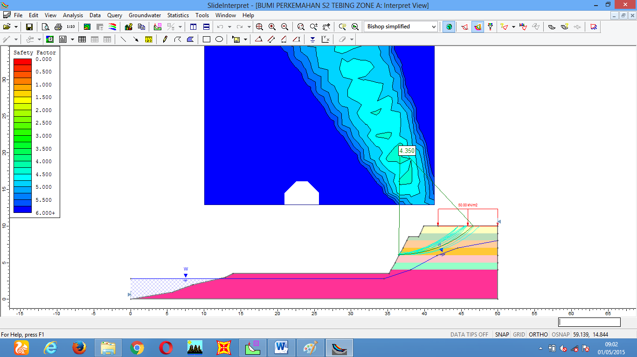

Gambar 9. Faktor Keamanan Lereng Terhadap Sliding Sondir 2 Sebesar SF = 4.35
- LOKASI TEBING ZONE B

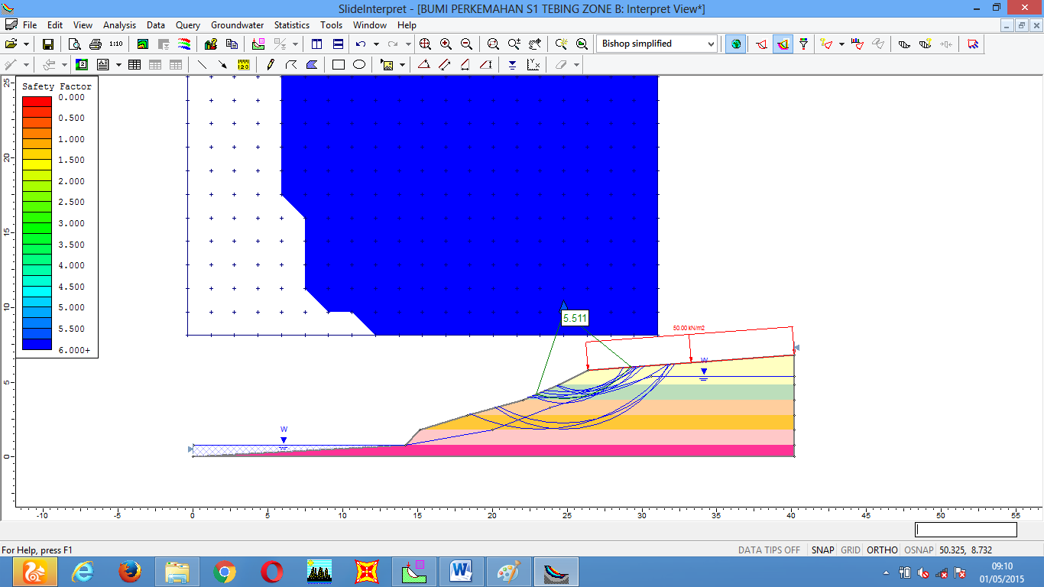

Gambar 10. Faktor Keamanan Lereng Terhadap Sliding Sondir 1 Sebesar SF = 5.511

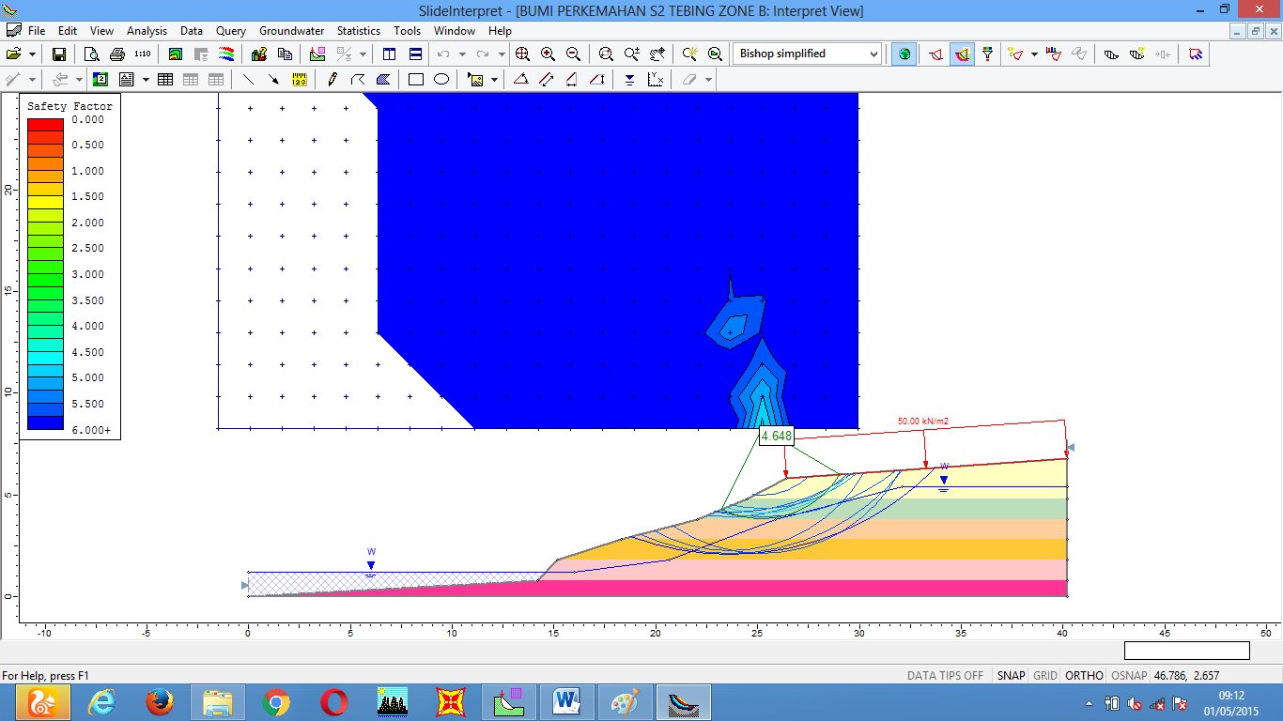

Gambar 11. Faktor Keamanan Lereng Terhadap Sliding Sondir 2 Sebesar SF = 4.648

Maka berdasarkan perhitungan kesetabilan lereng menggunakan Slide V.6.0 di dapat faktor Keamanan lereng Sebesar SF = 5.511 ( Untuk Sondir S1) dan SF = 4.648 ( Untuk Sondir S2) sehingga lereng di kategorikan Aman terhadap Sliding karna kedua kondisi tanah berdasarkan Perhitungan dengan Slide V.6.0 menunjukkan SF > 1.25.

- LOKASI TEBING ZONE C DAN D

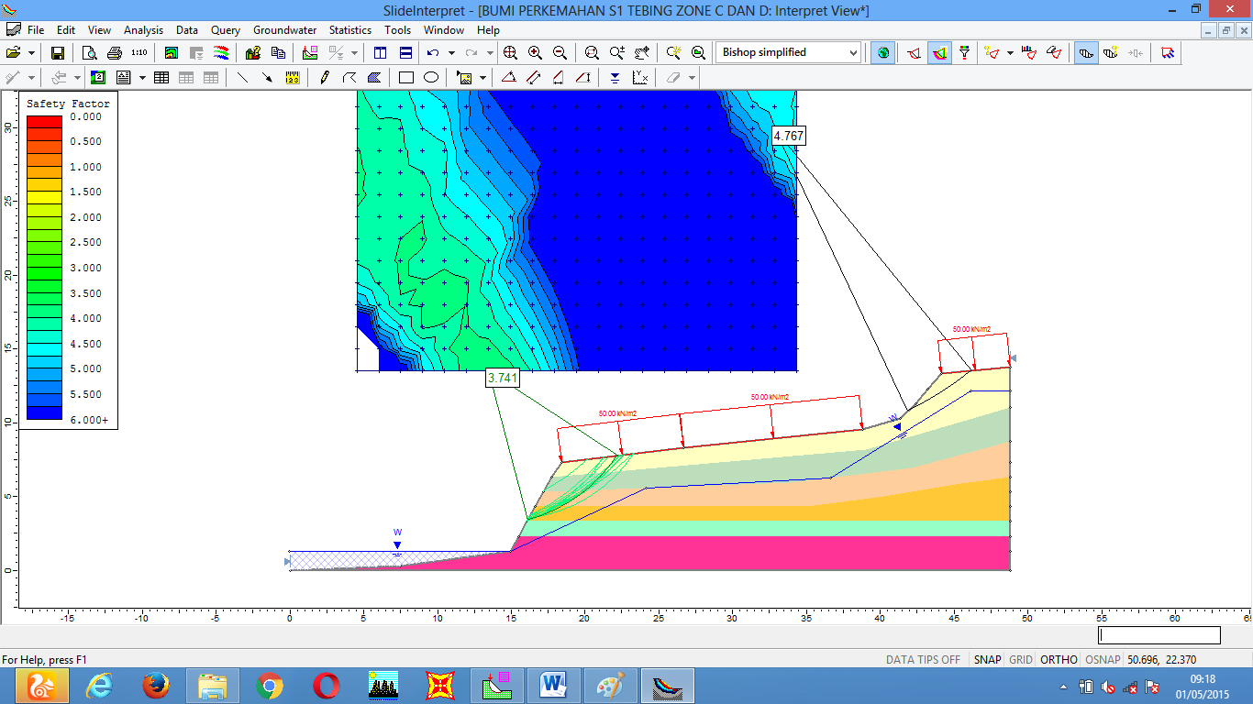

Gambar 12. Faktor Keamanan Lereng Terhadap Sliding Sondir 1 Sebesar SF = 3.741

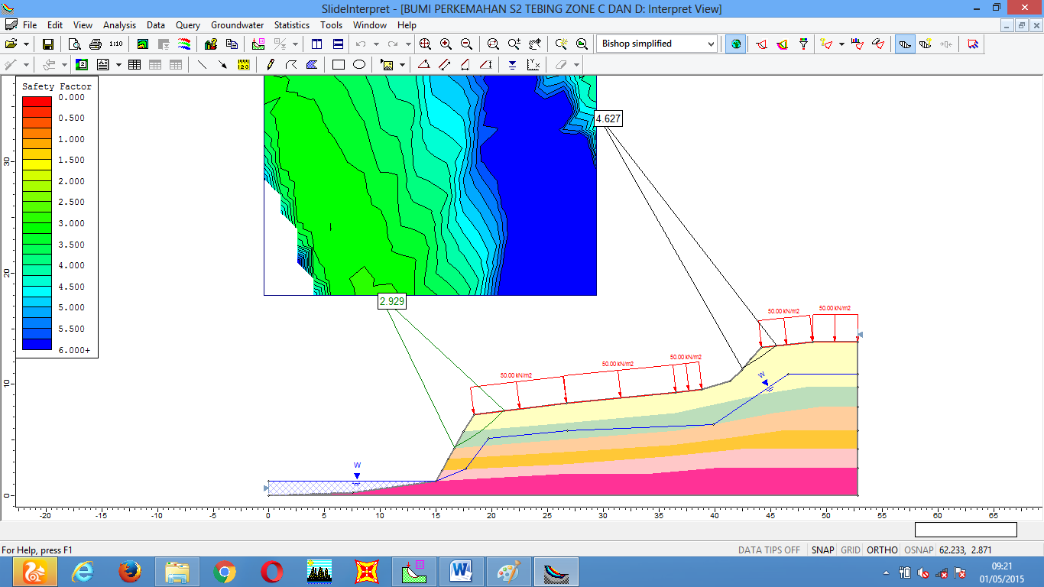

Gambar 13. Faktor Keamanan Lereng Terhadap Sliding Sondir 2 Sebesar SF = 2.929

Maka berdasarkan perhitungan kesetabilan lereng menggunakan Slide V.6.0 di dapat faktor Keamanan lereng Sebesar SF = 3.741 ( Untuk Sondir S1) dan SF = 2.929 ( Untuk Sondir S2) sehingga lereng di kategorikan Aman terhadap Sliding karna kedua kondisi tanah berdasarkan Perhitungan dengan Slide V.6.0 menunjukkan SF > 1.25.

    - Struktur Penahan Erosi Menggunakan Geocell

Berdasarkan analisa terhadap semua type tebing yang ada maka dapat di simpulkan semua tebing pada lokasi Bumi Perkemahan Tembeling masih aman dari potensi Sliding, namun Limpasan air yang terjadi di atas tebing yang tidak tersalurkan dengan baik mengakibatkan Erosi yang merusak beberapa tebing pada lokasi tersebut. Sehingga dengan demikian di perlukan design penanggulangan Erosi untuk melindungi tebing dari kerusakan yang lebih banyak dan parah.
Penggunan bahan perkuatan seperti Geotextile, Geogrid maupun Geocell pada dasarnya dapat di gunakan pada lokasi tersebut. Akan tetapi dalam hal ini penerapan Geocell merupakan alternative Paling Cocok dan paling mudah dikerjakan dan tidak memerlukan pemotongan tebing yang begitu banyak sehingga tidak merusak tebing yang sudah ada.
Alternative menggunakan System Geocell dengan Simulasi sebagai berikut dimana berdasarkan hasil perhitungan dengan Slide V.6.0 maka nilai Safety Factor = 5.652 dimana Safety Factor yang di dapat lebih besar dari Safety Factor awal tanpa perkuatan yang hanya SF=4.995.

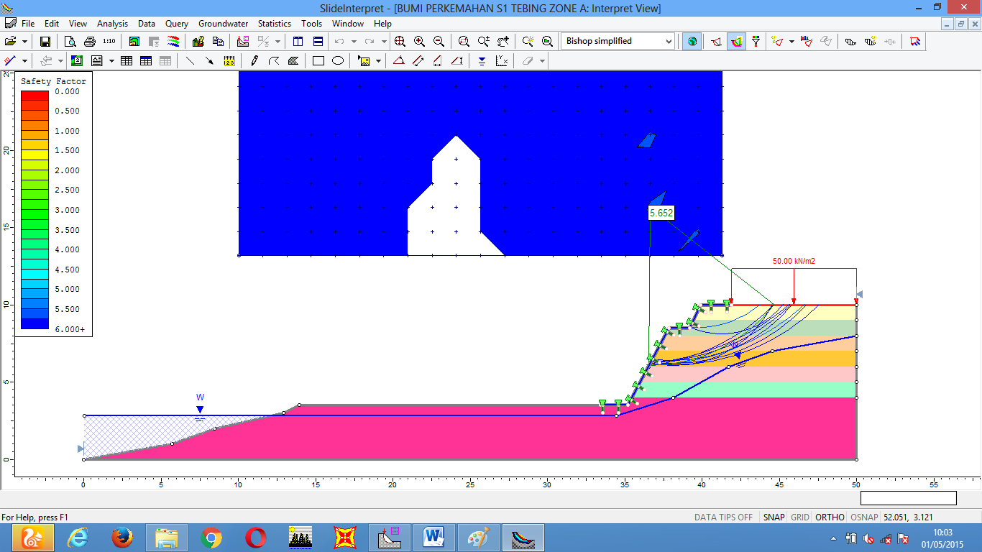

Gambar 14. Faktor Keamanan Lereng Penambahan GeoCell Sondir 1 Sebesar SF = 5.652

  - Perhitungan Kebutuhan Drainase
Di dalam praktek, faktor penting dalam studi hidraulika adalah kecepatan aliran Vatau debit aliran Q. Dalam hitungan praktis, rumus yang banyak digunakan adalah persamaan kontinuitas, Q = AV, dengan A adalah tampang aliran.
Apabila kecepatan dan tampang aliran diketahui, maka debit aliran dapat dihitung. Demikian pula jika kecepatan dan debit aliran diketahui maka dapat dihitung luas tampang aliran yang diperlukan untuk melewatkan debit tersebut.
Dengan kata lain dimensi pipa atau saluran dapat ditetapkan. Biasanya debit aliran ditentukan oleh kebutuhan air yang diperlukan oleh suatu proyek (kebutuhan air minum suatu kota, untuk irigasi, debit pebangkitan tenaga listrik, dan sebagainya) atau debit yang terjadi pada proyek tersebut. Dengan demikian besarnya debit aliran adalah sudah tertentu. Berarti untuk bisa menghitung tampang aliran A, terlebih dahulu harus dihitung kecepatan V. Rumus kecepatan ini diperoleh secara Matematis-Empiris yaitu berdasarkan percobaan- percobaan yang dilakukan MANNING.

Penentuan Debit Curah Hujan yang terjadi pada suatu catchment area harus di hitung terlebih dahulu dengan menggunakan rumus:
$$Q=0.278.C.I.A$$
Dimana:
Q = Debit (m3/dt)
0.278 = konstanta, Digunakan jika satuan luas daerah menggunakan km2
C = Koefisien Aliran
I = Intensitas Curah Hujan Selama Waktu Konsentrasi (mm/jam)
A = Luas Daerah Aliran (km2)

Untuk menghitung Dimensi Penampang pada Saluran terbuka dapat menggunakan persamaan Manning sebagai berikut:
$$Q=A.V$$
Dimana Persamaan Kecepatan manning dapat di rumuskan sebagai berikut:
$$V=\frac{1}{n}x{ R}^{2/3}x{ S}^{1/2}$$
Dimana:
V = Kecepatan Aliran pada saluran (m/det)
n = koefisien manning
R = Jari-jari Hydrolik (A/P) (m)
S = Kemiringan Dasar Saluran
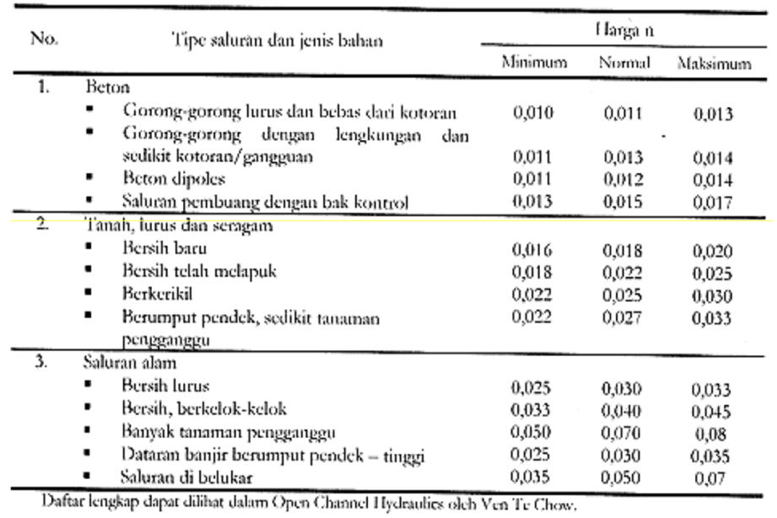

Gambar 12. Tabel koefisien Manning
Luas Area yang akan di sangga oleh drainase di lokasi Bumi Perkemahan Kec.Tembeling Kab. Bintan adalah seluas A = 1 Ha. Dimana Intensitas Curah Hujan pada area tersebut dapat di hitung dengan rumus mononobe sebagai berikut:
Metode Mononobe
$$I=\frac{R_{24}}{24}{\left(\frac{24}{t}\right)}^{\frac{2}{3}}$$
dimana :

 | I | : | Intensitas curah hujan (mm/jam)
 | t | : | Lamanya curah hujan / durasi curah hujan (jam)
 | R₂₄ | : | Curah hujan rencana dalam suatu periode ulang, yang nilainya didapat dari tahapan sebelumnya (tahapan analisis frekuensi)
Keterangan :
·R₂₄ , dapat diartikan sebagai curah hujan dalam 24 jam (mm/hari)
Berdasarkan data curah hujan hasil percobaan selama 2 bulan pengamatan yakni pada bulan April – Mei 2018 dimana didapatkan curah hujan rata-rata perhari yakni sebesar 15.75 mm. Sehingga bisa di hitung Intensitas Hujan rencana pada suatu priode tertentu sebagai berikut:
Tabel Rata-rata Curah Hujan Perhari BMKG Tanjung Pinang.

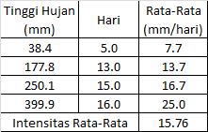
$$I=\frac{R_{24}}{24}{\left(\frac{24}{t}\right)}^{\frac{2}{3}}$$
Dimana Periode Hujan Rencana $t=\frac{L}{V}$
$$L=Panjang Drainase=0.383 km di bagi menjadi 2 bagian arah masing-masing L=0.915 km$$
Sehingga kemiringan dasar drainase dapat di hitung :

$$S=\frac{∆H}{L}=\frac{1000}{192000}=0.0052$$
$$V=72×{I_{0}}^{0.6}=72×{0.0052}^{0.6}=3.076 km/jam$$
Sehingga $t= \frac{0.383}{3.076}=$ 0.124 jam
$$I=\frac{15.75}{24}{\left(\frac{24}{0.124}\right)}^{\frac{2}{3}}=21.91 mm/jam$$

Dimana nilai C dapat di lihat pada table dibawah
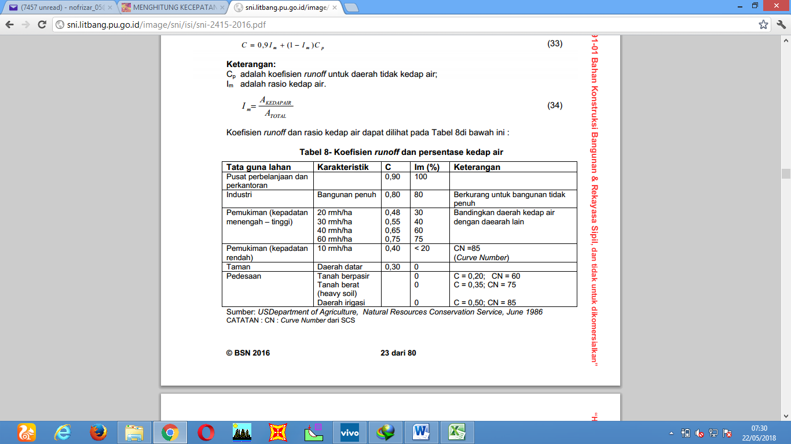

- MENGHITUNG DIMENSI U-DITH
Sehingga Debit Curah hujan yang terjadi dapat di hitung dengan Rumus:
$$Qhujan=0.278.C.I.A=0.278×0.3×21.91×0.2 =0.37 m^{3}/det$$
Sehingga dimensi saluran dapat di hitung dengan rumusan manning dengan nilai n = 0.015 dan nilai S =1000/192000 = 0.0052 dan b=h
$$Q=A.V$$
$$A=h×h=h^{2}$$
$$P=2h+h=3h$$
$$R=\frac{A}{P}=\frac{h^{2}}{3h}= \frac{h}{3}$$
$$V=\frac{1}{n}x{ R}^{2/3}x{ S}^{1/2}=\frac{1}{0.015}x{\left(\frac{h}{3}\right)}^{2/3}x{ 0.0052}^{1/2}$$
$$V=66.67×{\left(\frac{h}{3}\right)}^{2/3}x0.0723=4.818×{\left(\frac{h}{3}\right)}^{2/3}$$
$$Q=h^{2}×4.818×{\frac{h}{3}}^{2/3}$$
$$\frac{0.37}{4.818}=h^{2}×{\frac{h}{3}}^{2/3}$$
$$0.0758=h^{2}×{\frac{h}{3}}^{2/3}$$
Sehingga nilai h berdasarkan trial & error di dapat sebesar $h=0.5 m$ dan $b=h=0.5 m$ dengan kemiringan dasar saluran 0.0052 (0.52%).

- MENGHITUNG DIMENSI GORONG-GORONG
$$L=Panjang Drainase=0.383 km di bagi menjadi 2 bagian arah masing-masing L=0.915 km$$
Sehingga kemiringan dasar drainase dapat di hitung :

$$S=\frac{∆H}{L}=\frac{6970}{51140}=0.1363$$
$$V=72×{I_{0}}^{0.6}=72×{0.1363}^{0.6}=21.77 km/jam$$
Sehingga $t= \frac{0.383}{21.77}=$ 0.0176 jam
$$I=\frac{15.75}{24}{\left(\frac{24}{0.0176}\right)}^{\frac{2}{3}}=80.79 mm/jam$$

Sehingga Debit Curah hujan yang terjadi dapat di hitung dengan Rumus:
$$Qhujan=0.278.C.I.A=0.278×0.3×80.79×0.2 =1.348 m^{3}/det$$

Sehingga dimensi saluran dapat di hitung dengan rumusan manning dengan nilai n = 0.015 dan nilai S =6970/51140 = 0.1363
$$Q=A.V$$
$$A=0.785×D^{2}$$
$$P=3.14×D$$
$$R=\frac{A}{P}=\frac{0.785×D^{2}}{3.14×D}= 0.25D$$
$$V=\frac{1}{n}x{ R}^{2/3}x{ S}^{1/2}=\frac{1}{0.015}x{\left(0.25D\right)}^{2/3}x{ 0.1363}^{1/2}$$
$$V=66.67×{\left(\frac{D}{4}\right)}^{2/3}x0.3691=24.612×{\left(\frac{D}{4}\right)}^{2/3}$$
$$Q=0.785×D^{2}×24.612×{\left(\frac{D}{4}\right)}^{2/3}$$
$$\frac{1.348}{19.32}=D^{2}×{\left(\frac{D}{4}\right)}^{2/3}$$
$$0.0698=D^{2}×{\left(\frac{D}{4}\right)}^{2/3}$$
Sehingga nilai D berdasarkan trial & error di dapat sebesar $D=0.5 m$ dengan kemiringan dasar saluran 0.1363 (13.63%).

- MENGHITUNG STABILITAS BANGUNAN PELIMPAH
Bangunan Pelimpah harus di design stabil terhadap gaya guling oleh tanah. Dimana reaksi tanah dapat di gambarkan sebagai berikut:
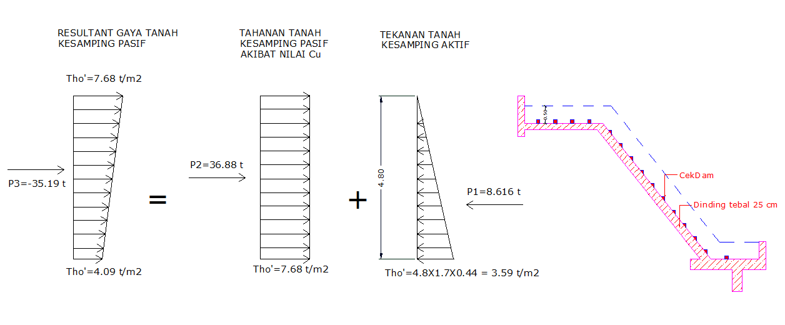
Berdasarkan diagram reaksi tanah di atas dapat kita lihat tekanan tanah aktif kesamping lebih kecil dari reaksi tanah yang menahan akibat nilai cohesi yang cukup besar pada tanah. Sehingga dapat di simpulkan bahwa tidak ada dorongan aktif kesamping yang mendorong bangunan pelimpah sehingga bangunan pelimpah masih aman di gunakan.

- Penutup dan Kesimpulan

Dari semua pemeriksaan dan analisa geoteknik yang di lakukan maka dapat di simpulkan hal-hal sebagai berikut:

- Faktor keamanan tebing akibat Sliding adalah sebagai berikut
- Lokasi Zone A (Sondir 1 =4.995 , Sondir 2 =4.35)
- Lokasi Zone B (Sondir 1 =5.511 , Sondir 2 =4.648)
- Lokasi Zone C dan D (Sondir 1 =3.741 , Sondir 2 =2.929)
- Dari Hasil analisa terhadap semua Zone dapat di simpulkan bahwa tebing aman terhadap sliding sehingga Tidak Diperlukan Dinding Penahan Tanah untuk menahan tebing. Akan tetapi Diperlukan Struktur Penahan Erosi karena Tebing-Tebing yang ada di lapangan tergerus oleh air dan apabila terus di biarkan maka dapat membahayakan bangunan di atasnya.
- Diperlukan Drainase Tambahan untuk menyalurkan Air sehingga limpasan tidak langsung mengalir ketebing-tebing yang mengakibatkan tebing menjadi rusak.
- Berdasarkan Perhitungan maka di dapatkan kebutuhan dimensi Drainase sebesar 50 cm x 50 cm dengan kemiringan dasar saluran sebesar 0.52 % (0.0052)
- Secara perhitungan kesetabilan bangunan pelimpah terhadap guling maka di simpulkan bahwa gaya dorong tanah lebih kecil dari tahanan yang di berikan oleh nilai Cu, sehingga bangunan pelimpah masih aman terhadap gaya dorong.

LAMPIRAN

DATA SONDIR
DATA HUJAN

